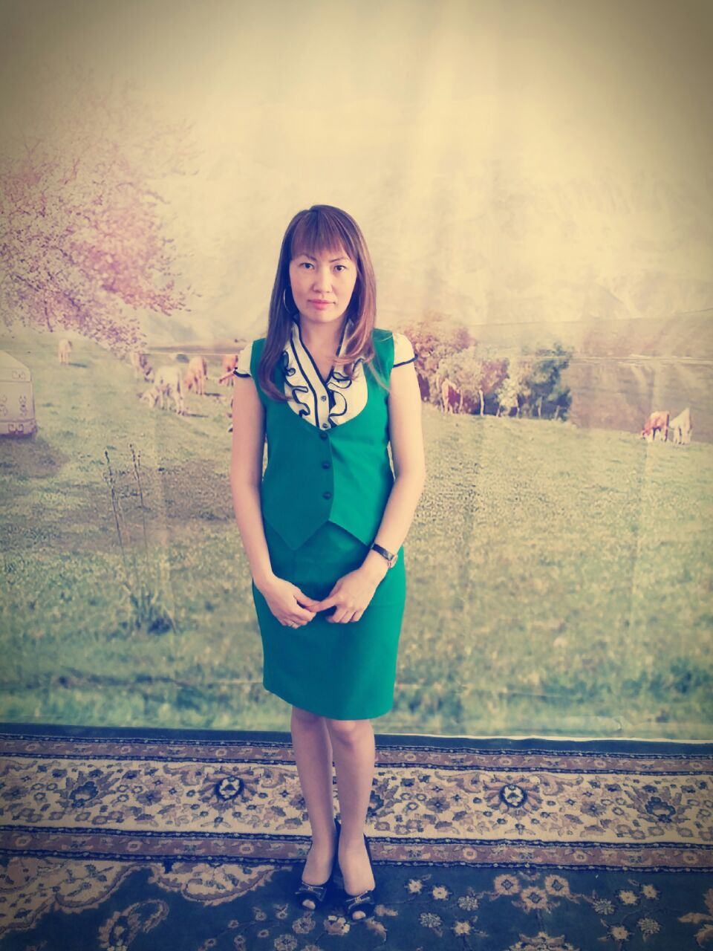

**Молдакадырова Күланда,**

№18 «Мереке» балабақшасының

шет тілі пән мұғалімі*,*

Маңғыстау облысы, Жаңаөзен қаласы

**Who is cleverer? Кім ақылды? Кто умнее?**

№14 «Тұлпар» «МАД» тобында ұйымдастырылған ашық

оқу қызметінің технологиялық картасы

**Білім беру саласы:** Коммуникация

**Ұйымдастырылған оқу іс-әрекеті:** Ағылшын тілі

**Мақсаты:** Балаларды шығармашылық ізденіске бағыттай отырып, ой пікір сөз еркіндігін баулу және өткен оқу қызметтеріндегі тақырыптарды еске түсіру.

**Білімділік:** Балаларды орыс тілі және ағылшын тіліне деген қызығушылықтарын арттыру.

**Дамытушылық:** Балалардың ойлау қабілетін дамыта отырып шапшаңдықтарын, тапқырлықтарын, есте сақтау мүмкіндіктерін, өз білімін көрсете білу танымдығын, сөздік қорының барлығын өзара ат салыса жарыста көрсете білуін дағдыландыру. Жарысуға, жарыста жеңімпаз болуға ұмтылуын дамыту.

**Тәрбиелік:** Балаларды ұйымшылдыққа және өз ойын еркін жеткізе білуге тәрбиелеу.

**Қолданылатын әдіс-тәсілдер:** сұрақ-жауап, жұмбақтар, жаңылтпаштар, сұрақ-жауап, сыни тұрғыдан ойландыру.

**Көрнекіліктер:** Интерактивті тақта, аудио, тапсырма орындау үшін кеспе қағаздар.

|  |  |  |
| --- | --- | --- |
| ***Stages*** | ***Activities*** |  |
| ***Organization moment***  *Greeting*  *Development of speaking*  *Development of lexical skills in oral speech*  ***Concluding stage*** | Good morning dear teachers and guests.  We are glad to see you today. Welcome to our game. Today we have a wonderful lesson. The theme of our lesson is “Who is cleverer?”  Доброе утро, уважаемые гости! Мы рады видеть вас на нашем конкурсе «Кто умнее?»  Армысыздар құрметті қонақтар.  «Білімді ұрпақ-ел тірегі» - дегендей бүгін №14 «Тұлпар» «МАД» тобында өткізілетін «Кім ақылды?» атты сайысымызға қош келдіңіздер.  And now I want to invite our participants.  Сайыскерлерімізді ортаға шақырайық.  Балалар, сайысымызды бастамас бұрын қонақтарымызбен ағылшын тілінде “Hello” әнін айтып, амандасып алайық.  Бүгін келген сайысқа  Қатысқандар шетінен  Өнерлі де білімді  Таныстырып әрқайсысы  Өтсін бүгін өздерін  Танысайық, білейік,  Құлақ соған түрейік, - деп сайыскерлерімізбен таныс болайық.  We are glad to see you. Thank you. Sit down, please.  Now I will introduce you with the process of the game. Our game consists of 4 stages.  ***Сайысымыздың барысы***  ***4 бөлімнен тұрады:***     1. Сұрақ-жауап /Answer the questions/ 2. Жұмбақтар /The riddles/ 3. Жаңылтпаштар /Sayings / 4. Тапсырманы орында/Doing tasks /   For each correct answer I will give you a star. At the end of the competition who will have a lot of stars that participants wins.  Әр дұрыс жауап үшін балаларға жұлдызшалар беріледі. Сайысымыздың соңында кімнің жұлдызшасы көбірек болса, сол бала жеңімпаз аталады. Сұрақтар балабақшада өтілген оқу қызметтері бойынша беріледі.  Let’s start.  **І. Сұрақ-жауап. Answer the questions**  At this stage you must choose one number that you want and answer the questions. If the answer is wrong next participant can answer. Бұл кезеңде сендер таңдап алған сұраққа жауап беру арқылы аласыңдар.  Жауапты дұрыс бермеген жағдайда, келесі бала жауап беруіне болады   1. Name of the four season. (Жыл мезгілдерін ата, 3 тілде ата) 2. Арнайы сұрақ (балалардың бір жануарды түсіндіруі) 3. How many months in winter? (Қыс мезгілінде неше ай бар, оларды 3 тілде ата) 4. Қазақстанның бас қаласы 5. Арнайы сұрақ 6. How many letters in English alphabet? 7. Апта күндерін орыс және ағылшын тілінде ата 8. Қазақстан Республикасының Елбасы кім?   Жарайсыңдар, балалар. Very good.  «Көп жасаған білмейді, көп көрген біледі»,- демекші сайысымыздың **ІІ кезеңі «Жұмбақтар»** деп аталады.  Бұл кезеңде теледидардан жұмбақтар беріледі. Сол жұмбақтың жауабын үш тілде айтуыңыз керек.   1. Кішкентай ғана бойы бар   Айналдырып киген тоны бар.  2. Өзі ширақ, өзі қу  Жүрген жері айқай-шу.  3. Екі бала қатар тұрса да  Бірін-бірі көрмейді  4. Қабат-қабат қаттама,  Ақылың болса аттама.  5. Қыста ғана болады,  Ұстасаң қолың тоңады.  Жарайсыңдар, балалар, ендеше орнымыздан тұрып бір серігіп алайық.  **Сергіту сәті: «Head shoulders knees and toes»**  **ІІІ.** Next stageis **“Sayings”,** яғни **«Жаңылтпаштар»**  At this stage you must repeat the sayings correctly and clearly  Аудио арқылы жаңылтпаш айтылады. Сол жаңылтпашты балалар жаңылыспай дұрыс айтуы керек.  1. Пай-пай-пай  Жайылып тұр тай  Ай-ай-ай  Ұшып кетті торғай  2. Тақпақ жаттап  Айтсақ жақсы-ақ  Жатқа тақпақ  Жатта тақ-тақ  3. Nine, nineteen and ninety  4. One fly flies  Two flies fly  5. Together, together, together every day  **VI. Тапсырманы орында**  «Қырықаяқты әсемде»  Жүргізуші балаларға түрлі түсті қағазды көрсетеді, балалар көрсетілген түсті ағылшын тілінде айтуы керек, дұрыс тауып айтқан бала сол түсті қырықаяқтың денесіне жабыстырады.  Жарайсыңдар, балалар, ал енді ұпайларыңды санайық.  Жеңімпаз баланы атау.  Марапаттау  «Good bye» әнімен сайысты аяқтау | Hello, hello, hello  How are you?  Hello, hello, hello  How are you?  I am good  I am great  I am wonderful  My name is…  Меня зовут…  Менің атым...    Қыс, Көктем, Жаз, Күз. Зима, Весна, Лето, Осень. Winter, Spring, Summer, Autumn  Балалардың жауабы  Желтоқсан, Қаңтар, Ақпан  Декабрь, Январь, Февраль  December, January, February  Астана  Балалардың жауабы  26 әріп бар  Апта күндерін айтады  Н.Ә.Назарбаев  (қой, овец, sheep)  (түлкі, лиса, fox)  (көз, глаза,eyes)  (кітап, книга, book)  (қар, снег, snow)  Сергіту сәтін орындайды.  1. Пай-пай-пай  Жайылып тұр тай  Ай-ай-ай  Ұшып кетті торғай  2. Тақпақ жаттап  Айтсақ жақсы-ақ  Жатқа тақпақ  Жатта тақ-тақ  3. Nine, nineteen and ninety  4. One fly flies  Two flies fly  5. Together, together, together every day  Red-қызыл-красный  Blue-көк-синий  Green-жасыл-зеленый  Yellow-сары-желтый  Orange-қызғылт сары-оранжевый  «Good bye» әнін орындайды. |